<校園籃球上下半場競賽規則>
◎比賽規則以2014國際FIBA最新籃球規則及體育組教學研究會訂定辦法為準。
◎比賽時間為上下半場各為15分鐘(均以跳球決定球權)，中場休息時間為3分鐘，下半場最後1分鐘如有犯規、違例、出界或暫停皆停錶。
上下半場各兩次暫停機會，一次30秒，上半場暫停之次數不得累計至下半場。
延長賽一次以3分鐘為限重新選籃(跳球)，最後1分鐘停錶，一次暫停機會，若再次同分則續加賽3分鐘，直到比賽分出勝負為止。
比賽結束前60秒、30秒紀錄台人員口頭告知，最後十秒進行讀秒。
◎比賽採單淘汰賽制，男女組取前三名頒發獎狀(第三名二隊並列)。
◎請各參賽球隊於賽前十分鐘到達比賽場地並完成登錄手續(每場登錄人數為十二人)，且上場人員必須檢驗學生證並放置紀錄台，以利核對身分，未登錄及未帶證件者一律不得上場比賽，若開賽五分鐘之後未到現場或未達規定之人數，該場比賽視為棄權，該場次以20：0計。
◎本次比賽嚴格禁止非登錄人員下場，球員資格之抗議及時機應於該場比賽時間內提出，否則大會概不受理，該爭議球員應立即出示相關證件(學生證)與選手比對。若經查證屬實，則判該隊【沒收比賽】，該場比賽及已賽完之場次均以20：0計並判失格，不得再出賽，裁判宣布比賽結束。
◎比賽中若遇球員受傷，比賽暫停且停錶，但該球員所屬班級應盡快替補，使比賽順利進行。
◎比賽中若球員或球隊有明顯違反運動精神、漫罵、挑釁、打架、滋事經查屬實，裁判或老師有權暫停比賽並進行警告，嚴重者立即沒收比賽並依校規處份。
◎球員服裝之規定：檢錄完成前應穿著體育組發放之球衣，並完成登錄，且比賽結束時，應全數球衣歸還體育組，違反者參賽人員皆愛校服務一次。
◎若遇雨則經大會宣布後，改採雨備方案，一旦經過宣布採取雨備方案，即不得更改。
◎若於賽程進行中開始下雨，賽程之安排由大會決定。
◎若遇重大天然災害，大會為安全之考量，保有取消或延賽之權利，若遇本規則無條例之問題，以主辦單位決議為準。
◎比賽當天請球員務必隨身攜帶學生證文件，以供發生資格爭議時比對。
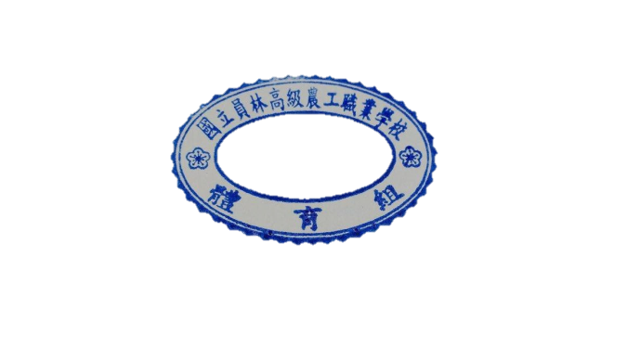
◎每場比賽無論是侵人犯規或技術犯規，球員已犯規5次時，經裁判告知後，必須於30秒內被替補出場(規則第40.1條)。
◎本競賽規程如有未盡事宜，由主辦單位隨時修訂之。

注意事項:
1.球隊累計犯規達五次時，應進行罰球，記錄員務必提醒(哨聲)裁判。

